 | Βαθμός Ασφαλείας:  Να διατηρηθεί μέχρι
ΕΛΛΗΝΙΚΗ ΔΗΜΟΚΡΑΤΙΑ  ΥΠΟΥΡΓΕΙΟ ΠΑΙΔΕΙΑΣ ΚΑΙ ΘΡΗΣΚΕΥΜΑΤΩΝ  ------- | Βαθμός Ασφαλείας:  Να διατηρηθεί μέχρι
ΓΕΝΙΚΗ ΔΙΕΥΘΥΝΣΗ ΔΙΟΙΚΗΣΗΣ  Α/ΘΜΙΑΣ & Β/ΘΜΙΑΣ ΕΚΠ/ΣΗΣ  ΔΙΕΥΘΥΝΣΕΙΣ ΠΡΟΣΩΠΙΚΟΥ  Α/ΘΜΙΑΣ & Β/ΘΜΙΑΣ ΕΚΠ/ΣΗΣ | Μαρούσι, 02-12-2013  Αρ.Πρωτ. 183422 /Δ2  Βαθμός Προτερ.  ΠΡΟΣ: 1) Περιφερειακές Δ/νσεις  Πρωτοβάθμιας & Δευτεροβάθμιας  Εκπαίδευσης  2) Διευθύνσεις  Πρωτοβάθμιας & Δευτεροβάθμιας  Εκπαίδευσης
Λεωφ. Ανδρέα Παπανδρέου 37
151 80 Μαρούσι
Πληροφορίες Β/θμιας: Κοκκινίδου Α.
Δημακοπούλου Αικ.
Τηλέφωνο: 2103442250-2103442278
Fax: 2103442282
Πληροφορίες Α/θμιας : Εμμανουηλίδου Ε.
Τηλέφωνο: 2103443135
Fax: 2103442909

ΘΕΜΑ: « Ωράριο εκπαιδευτικών ανά βαθμίδα εκπαίδευσης»
Μετά από ερωτήματα Α/θμιων καθώς και Β/θμιων Διευθύνσεων Εκπαίδευσης, σχετικά με το υποχρεωτικό εβδομαδιαίο ωράριο διδασκαλίας εκπαιδευτικών, λαμβάνοντας υπόψη την υποπ. Θ2, παρ.2 του N.4152/2013, και την παρ.3, αρ.48, του Ν.2413/1996 σας γνωρίζουμε τα εξής:
1.Οι εκπαιδευτικοί Β/θμιας Εκπ/σης που έχουν μεταταχθεί στην Α/θμια Εκπ/ση ακολουθούν το ωράριο της Α/θμιας.
2.Οι εκπαιδευτικοί Β/θμιας Εκπ/σης που αποσπώνται σε Δ/νση Β/θμιας Εκπ/σης προκειμένου να διατεθούν σε Δ/νση Α/θμιας Εκπ/σης, με αίτησή τους, ακολουθούν το ωράριο της Α/θμιας.
3.Οι εκπαιδευτικοί Β/θμιας Εκπ/σης που διατίθενται στην Α/θμια Εκπ/ση για συμπλήρωση ωραρίου ή ολικά, για τις ανάγκες της Υπηρεσίας, ακολουθούν το ωράριο της Β/θμιας.
Υπενθυμίζουμε ότι ανάλογα με τα έτη υπηρεσίας, συνεπάγεται και η ανάλογη μείωση ωραρίου που ισχύει στην εκάστοτε βαθμίδα Εκπαίδευσης.
Παρακαλούμε τις Α/θμιες και Β/μιες Διευθύνσεις για την πιστή εφαρμογή των παραπάνω.
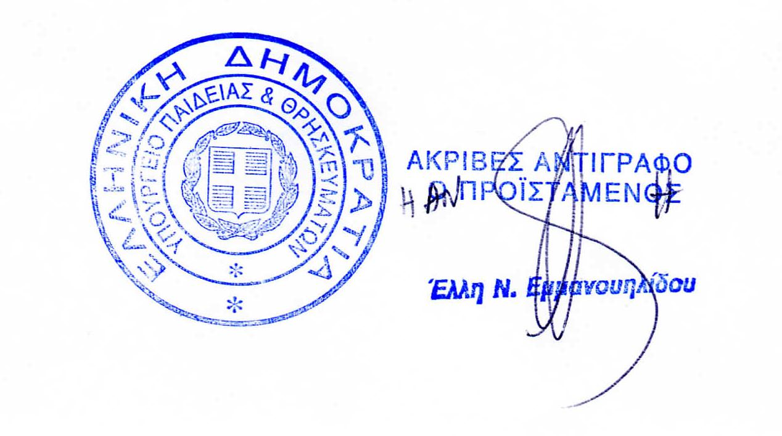

Η ΑΝΑΠΛΗΡΩΤΡΙΑ ΠΡΟΪΣΤΑΜΕΝΗ
ΤΗΣ ΓΕΝΙΚΗΣ ΔΙΕΥΘΥΝΣΗΣ

ΕΥΔΟΚΙΑ ΚΑΡΔΑΜΙΤΣΗ

Εσωτερική Διανομή: Δ/νση Προσωπικού Π. Δ.Ε.-Τμήματα Β’ και Γ’

